LINGUAGENS DA QUÍMICA 1
Período 1 - Atividade 07

Os símbolos químicos

Na Química, quando falamos e escrevemos sobre a matéria e suas transformações, usamos símbolos, fórmulas e equações para indicar: (i) o(s) elemento(s); (ii) a quantidade de cada elemento; e (iii) a combinação - dos elementos e como variam durante a transformação da matéria ou mudança química. Portanto, é essencial trabalhar com o uso de simbolismo para efetivamente estudar e expressar fenômenos químicos. Desta forma, a Química, assim como a Música, a Computação e a Eletrônica (apenas para citar alguns exemplos), utiliza-se de representações que podem ser entendidas por qualquer pessoa familiarizada com elas.
Para indicar elementos, a química usa abreviações que são mais rapidamente escritas que o nome completo. Essas abreviações são denominadas de símbolos. Os símbolos químicos são os diferentes signos abreviados, envolvendo atualmente uma ou duas letras, utilizados para identificar e representar os átomos de um elemento. A Química é uma ciência e sua notação científica é universal. Por convenção, os símbolos provêm do nome dos elementos em latim ou grego, independente de seu nome específico na língua de cada país. Por exemplo, o símbolo Fe vem do latim ferrum, e seu nome é ferro, em português, fer em francês, iron em inglês.
Os primeiros registros da utilização de códigos associados à linguagem química remontam ao tempo dos alquimistas. Estes, apesar de serem influenciados por ideias místicas, como a busca da pedra filosofal e do elixir da longa vida, buscavam explicações racionais para alguns fatos, como o segredo da transformação da matéria, que os levaram ao conhecimento do comportamento e das propriedades de várias substâncias puras.
Os símbolos dos alquimistas
Os alquimistas fizeram grande esforço para conservarem secretos seus conhecimentos, tornando seu ofício uma profissão misteriosa. Eles sabiam que perderiam a posição de destaque e prestígio se a prática da Alquimia se tornasse conhecida. Em consequência, introduziram símbolos estranhos e enigmáticos para que apenas alguns pudessem interpretar aquela escrita, que por muito tempo obscureceu a história dos primeiros passos da Química. Apresentamos, em seguida, exemplos de símbolos estranhos e enigmáticos utilizados na época dos alquimistas.
Não havia uniformidade entre os símbolos empregados por diferentes autores e tão pouco qualquer lógica. Esse processo misterioso de símbolos associados a nomes precisava ser abandonado para que se pudesse organizar um sistema racional de notação química, de fácil entendimento por todos, que facilitasse a comunicação entre cientistas, possibilitando progresso da ciência Química mais rápido e amplo.
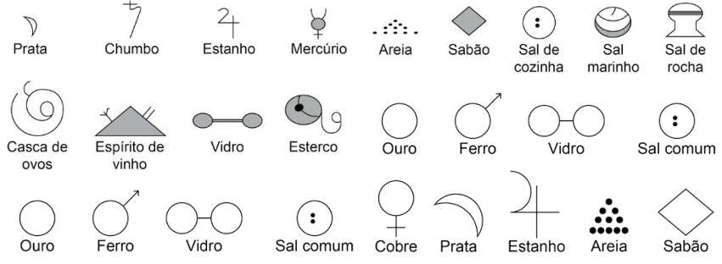
Figura 1: Alguns símbolos da alquimia
Os símbolos do Méthode de Nomenclature Chimique
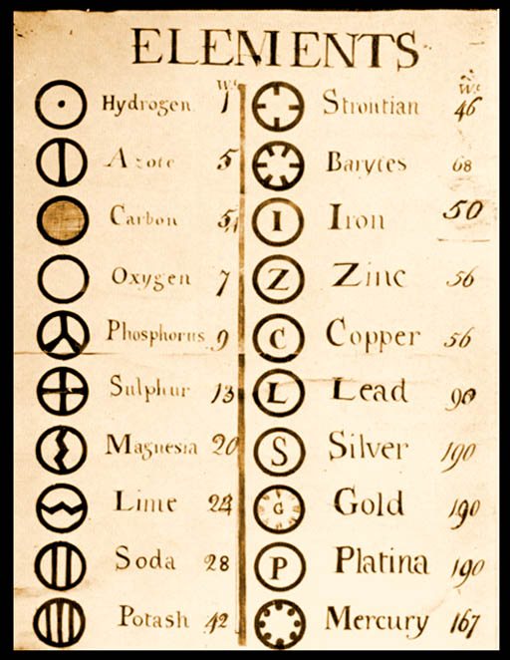
No final do século XVIII e princípios do XIX, propostas foram feitas com o objetivo de sistematizar os símbolos dos elementos químicos. Entre as principais, destacamos as que apareceram no livro dos químicos franceses Guyton de Morveau, Berthollet, Fourcroy e Lavoisier, do ano 1787, Méthode de Nomenclature Chimique, no qual eles estabelecem o sistema de nomenclatura química racional atual. Essa importante obra apresenta os novos símbolos dos elementos químicos que foram inventados especificamente pelos químicos franceses Jean Henri Hassenratz (1755-1827) e Pierre Auguste Adet (1763-1832); trata-se de linhas, círculos, triângulos etc. Os grupos, conhecidos hoje como sulfato, oxalato, fosfato, entre outros, também têm símbolos específicos independentes da sua composição.
Figura 2: Símbolos dos elementos, por Dalton.
Os símbolos de John Dalton
O químico inglês John Dalton (1766-1844), em seu livro A New System of Chemical Philosophy (1808), também fez uma tentativa de racionalização da linguagem química. Utilizou círculos, com diferentes figuras no seu interior, para as representações dos elementos químicos.
Os símbolos de Berzelius
Nos séculos XVIII e XIX, os químicos da época utilizavam uma variedade de símbolos e abreviaturas, de certa forma confusa e com interpretações diferentes para o mesmo símbolo. Como exemplo dessa época, citamos a fórmula H₂O₂, que para alguns químicos representava água e, para outros, peróxido de hidrogênio. Os relatos mostram que não havia ainda uma única representação de uma dada molécula adotada por todos.
Jöns Jacob Berzelius (químico sueco, 1779-1848) propôs que os elementos fossem designados por abreviaturas baseadas nos respectivos nomes em grego ou latim. Detalhou então na sua escrita que, por exemplo, o elemento fósforo, em latim phosphorum, fosse representado pela letra P; o elemento prata, em latim argentum, fosse representado pela letra Ag. Como o latim era falado em grande parte do mundo ocidental, os símbolos/abreviaturas ou representações dos elementos químicos estão vinculados à escrita do mesmo em latim.
Com essa proposta, Berzelius introduziu uma linguagem geral para os elementos e compostos químicos. Por exemplo, o elemento oxigênio, com símbolo O: em holandês sua grafia é zuurstof, em italiano ossigeno, em chinês yang qi, e em português oxigênio. A partir dessa proposta os químicos foram incorporando a nova forma de representação, e a linguagem química passou a ter uniformização de escrita, permitindo a todos entender as formulações químicas nos trabalhos dos cientistas (independente da língua do país).
Assim, cada elemento químico, natural ou sintetizado, deve ser representado por um símbolo que o identifique universalmente.
A representação dos elementos químicos proposta por Berzelius, em 1813, tem as características (a maior parte em latim):
- Os símbolos dos elementos químicos devem ser representados por letras.
- Os elementos denominados não metais foram representados com apenas uma letra.
- Os elementos denominados metálicos, Berzelius empregou duas letras. A primeira letra do símbolo em maiúscula, e a segunda em minúscula. Exemplos:
cuprum – Cu (cobre); aurum – Au (ouro); stannum – Sn (estanho).
- As combinações de elementos nos compostos criou um sistema que não se manteve. Por exemplo, o óxido de cobre foi sugerido ser representado como Cü, que simbolizaria o elemento oxidado. Hoje os óxidos são simbolizados com o oxigênio.
- Indicação do número de átomos num composto, foi proposto índices sobrescritos. Por exemplo: H₂O, representação da molécula água (dois hidrogênios e um oxigênio).
A essência da proposta de Berzelius é ainda utilizada.
Os símbolos modernos
Atualmente, como regra geral, utilizamos o sistema de Berzelius com modificações, a saber:
- Há elementos químicos que são metais e são denominados com uma
- letra apenas: o potássio (K), o vanádio (V), o tungstênio (W), o ítrio (Y) e o urânio (U). Mas a maioria segue o sistema de Berzelius.
- Há alguns elementos não metálicos que são indicados com duas letras: os gases nobres (He, Ne, Ar, Kr, Xe e Rn), o selênio (Se), o bromo (Br) e o astato (At). Os semimetais (Si, Ge, As...) são simbolizados com duas letras.
- Os símbolos dos elementos são mantidos nos seus compostos, por exemplo, o sulfato de cobre (II) é simbolizado por CuSO4, em que se indicam os três elementos que fazem parte do composto: cobre, enxofre e oxigênio.
- O número de átomos num composto é indicado com um “subíndice”.
Assim, atualmente, representamos a água formada por dois átomos de hidrogênio e um de oxigênio como H₂O.
Os nomes e os símbolos redefinidos não foram usados extensivamente até boa parte do século XIX. Eles ajudaram, entretanto, a compreender as grandes descobertas do século XVIII. Ainda hoje, restam vestígios de nomes que resistiram à evolução da linguagem química.

Fonte: OLIVEIRA, Olga Maria Mascarenhas de Faria; SCHLÜNZEN JUNIOR, Klaus; SCHLÜNZEN, Elisa Tomoe Moriya (Coordenadores). Química. Coleção Temas de Formação; v. 3. São Paulo : Cultura Acadêmica : Universidade Estadual Paulista : Núcleo de Educação à Distância, [2013].

PROPOSTAS
1. Explique como os alquimistas representavam os elementos químicos e quais os problemas de tais representações.
2. O que você entende por tentativa de racionalização da linguagem química? Por que ela foi tão necessária?
3. Por que se utilizou o grego ou o latim para nomear os elementos e criar seus símbolos?
4. O latim também foi utilizado para nomear as espécies de seres vivos por Lineu. Explique qual a relação da proposta de Lineu com a proposta de nomenclatura dos elementos químicos.
5. Quais as semelhanças e diferenças entre a proposta de símbolos para elementos químicos de Berzelius e a proposta usada atualmente?

ORIENTAÇÕES
- Antes de iniciar sua atividade:
  - leia a atividade e decida se irá respondê-la no arquivo editável ou na folha de fichário. Se for responder na folha de fichário, não se esqueça de colocar o cabeçalho completo, horário de início e horário de término.
  - Se for fazer no arquivo editável:
    - preencha seu nome completo. Para isso: a) clique duas vezes sobre o cabeçalho; b) substitua a linha após “Nome:” pelo seu nome completo;
    - preencha o horário de início na parte da atividade dedicada a respostas
- Depois de terminar a atividade:
  - preencha o horário de término e o tempo total da atividade;
  - faça sua auto avaliação de Disciplina, Produtividade e Organização.
- Observação: todas as atividades devem durar o tempo máximo de 45 min para cada aula que você teria da disciplina de Ciências naquele dia. Sendo assim, mesmo que não tenha terminado a atividade, faça o envio da atividade pelo Moodle.

respostas
Período 1 - Atividade 07
Início | Término | Total | D.P.O.
00:00 | 00:00 | 00 min | 000

Resposta 1.
(escreva aqui sua resposta)

Resposta 2:
(escreva aqui sua resposta)

Resposta 3:
(escreva aqui sua resposta)

Resposta 4.
(escreva aqui sua resposta)

Resposta 5:
(escreva aqui sua resposta)

